Термины и определения
<Раздел заполняет бизнес-аналитик, дополняют все участники проекта, использующие в других разделах документа термины и сокращения, требующие определения. В разделе указываются термины и определения, применяемые в настоящем ЕДТ. Для описания сущностей в диаграмме «Сущность-связь» предусмотрен отдельный глоссарий>
№ | Термин/сокращение | Определение
<Порядковый №> | <Наименование термина, сокращения или обозначения, использованного в артефактах проекта. Формулировка должна быть точной и не допускать разночтений> | <Разъяснение смысла термина, отражающее его значение в контексте проекта. Расшифровка сокращения>
 | Бизнес-процесс | Регулярно повторяющаяся последовательность взаимосвязанных операций, преобразующая входы в выходы и нацеленная на получение результата.  Изменение бизнес-процесса – актуализация / изменение последовательности и/или содержания операций, а также состава входов / выходов.  Автоматизация бизнес-процесса – применение ИТ-решений / систем при реализации операций бизнес-процесса.
 | Бизнес-роль | Условное функциональное наименование субъекта, исполняющего операции процесса
 | Бизнес-функциональность | Объект корпоративной Бизнес-архитектуры, на концептуальном уровне описывающий поведение (действия) ИТ-решения во взаимосвязи с автоматизируемыми бизнес-процессами
 | Бизнес-эффект (БЭ) | Материальный или нематериальный результат от изменения бизнес-процесса при внедрении функционала ИТ-решения, отображает количественное и/или качественное выражение ценности реализуемого изменения.
 | Владелец информационной системы персональных данных | Структурное подразделение ПАО «Газпром Нефть», его дочернего общества, выступающее постановщиком (функциональным заказчиком) реализуемых с использованием информационной системы персональных данных задач и (или) являющееся основным пользователем информационной системы персональных данных.
 | Заинтересованная сторона | Физическое и/или юридическое лицо, которое может влиять на деятельность Компании или способны испытывать на себе влияние ее деятельности, производимой ею продукции или оказываемых ею услуг и связанных с этим действий.
 | Информационная система персональных данных (ИСПДн) | Совокупность содержащихся в базах данных персональных данных и обеспечивающих их обработку информационных технологий и технических средств.
 | Исходные данные | НМД, определяющие порядок осуществления деятельности и/или реализации изменяемых (автоматизируемых) бизнес-процессов
 | ИТ-решение | Совокупность ИТ-систем по определенному бизнес-процессу с измеримыми метриками, направленная на автоматизацию хранения, поиск, обработку и передачу информации для решения определенных бизнес-задач.
 | Итерация | Ограниченный по времени период работы в рамках этапа проекта с зафиксированным набором требований и получением части результата проекта, которая добавляет полезный и работающий функционал к ранее созданной версии.
 | Нефункциональное требование (НФТ) | Описание условий, которые не влияют напрямую на поведение и функциональность системы, но в рамках, которых система должна оставаться эффективной, или качественных характеристик, которыми система должна обладать. Примеры НФТ: средняя и пиковая производительность, удобство сопровождения, расширяемость, надежность, доступность.
 | НМД | Нормативно-методический документ
 | НПА | Нормативно-правовой акт
 | Обработка персональных данных | Любое действие (операция) или совокупность действий (операций), совершаемых с использованием средств автоматизации или без использования таких средств с персональными данными, включая сбор, запись, систематизацию, накопление, хранение, уточнение (обновление, изменение), извлечение, использование, передачу (распространение, предоставление, доступ), обезличивание, блокирование, удаление, уничтожение персональных данных.
 | Оператор персональных данных | Юридическое лицо (ПАО «Газпром Нефть», или ДО), самостоятельно или совместно с другими лицами организующие и (или) осуществляющие обработку персональных данных, а также определяющие цели обработки персональных данных, состав персональных данных, подлежащих обработке, действия (операции), совершаемые с персональными данными.
 | Персональные данные (ПДн) | Любая информация, относящаяся к прямо или косвенно определенному или определяемому физическому лицу (субъекту персональных данных).
 | Предпосылка | Описание проблемы или возможности, которая в текущих условиях влияет на достижение стратегических целей и формирует необходимость инициировать проект.
 | Процесс взаимодействия бизнеса с ИТ-решением | Детализированный сценарий работы пользователей с ИТ-решением, описывающий контекст работы ИТ-решения и включающий различные типы операций (пользовательская, ручная, системная); может использоваться для описания кросс-функционального процесса на уровне операций, детализации операций бизнес-процесса, описания взаимодействия пользователей при обмене данными между ИТ-системами.
 | Система защиты персональных данных (СЗПДн) | Организационные и (или) технические меры, определенные с учетом актуальных угроз безопасности персональных данных и информационных технологий, используемых в информационных системах
 | Сквозной процесс | Совокупность взаимосвязанных бизнес-процессов, подлежащих изменениям в рамках проекта ИТ и ЦТ, а также смежных, по отношению к изменяемым, бизнес-процессам.
 | Трансграничная передача персональных данных | Передача персональных данных на территорию иностранного государства органу власти иностранного государства, иностранному физическому лицу или иностранному юридическому лицу.
 | Транзакция | Группа последовательных операций с базой данных, которая представляет собой логическую единицу работы с данными.
 | Требование | Документально зафиксированное описание потребности в рамках определенного контекста, определяющее, какие условия и критерии должны быть выполнены для достижения поставленных целей и получения определенных результатов.
 | Вышестоящее требование | Требование, которое является источником рассматриваемого требования.
 | Связанные требования | Два или более требования, между которыми существует взаимная зависимость или влияние. Реализация или изменение одного из таких требований напрямую затрагивает, ограничивает или обуславливает реализацию другого.
 | Требование к информационному обмену | Требование к передаче данных от источника к потребителю или удаленному вызову функций одной ИТ-системы из другой.
 | Требование заинтересованной стороны | Документально зафиксированное описание потребности или ожидания заинтересованных сторон, определяющее, что каждая заинтересованная сторона хочет получить от ИТ-решения.
 | Функциональное требование | Требование к поведению ИТ-решения, которое детализирует реализацию Бизнес-функциональности.
 | Цель проекта | Конечное состояние или улучшение, которого компания хочет достичь в рамках проекта, обеспечивающее решение проблемы или использование возможности, определенной в предпосылках.

Общие положения и правила заполнения настоящего документа:
- Все разделы и подразделы настоящего документа обязательны для заполнения в проектах ИТ и ЦТ «Новое ИТ-решение». В исключительных случаях, когда в проекте не предполагается заполнение отдельного подраздела, в том числе такого, в описании которого указано, что его заполнение опционально, то его наименование сохраняется, содержимое удаляется, под наименованием указывается «Не применимо. Причина». Если не прорабатываются все подразделы в разделе, то в каждом из них указывается «Не применимо. Причина», при этом заголовки разделов и/или подразделов не удаляются. Допускается добавление таблиц в подразделы или столбцов в существующие таблицы, если это необходимо для целей проекта. Данное решение принимается Руководителем проекта и согласовывается с Бизнес-аналитиком, Архитектором решения и Специалистом ИБ.
Также допускается опциональное заполнение отдельных строк, столбцов или полей таблиц, приведенных в настоящем документе с указанием в такой строке / столбце / поле фразы: «Не применимо. Причина».
  - При разработке настоящего документа на последующих этапах жизненного цикла ИТ-решения (приводятся в Таблице 1) прорабатываются только те разделы и подразделы настоящего документа, в которых дополняются и/или изменяются и/или затрагиваются сущности (предпосылки, цели, объемы, диаграммы, требования и пр.), описанные в таком разделе (например, при изменении только нефункциональных характеристик, раздел «Функциональные требования» не прорабатывается)
- В документе введены теги: [Оценка], [Выбор], [Определение] – это означает, что содержимое раздела заполняется (в т.ч актуализируется и/или детализируется) на указанном этапе реализации проекта ИТ и ЦТ.
- Текст шаблона, приведенный курсивом и в угловых скобках, должен быть замещен соответствующим текстом подготавливаемого документа или удален. Текст шаблона, приведенный в квадратных скобках в наименовании разделов, должен быть удален.
- Правила формулирования предпосылок и целей проекта, требований всех типов, за выявление которых отвечает Бизнес-аналитик, указаны в документе М-15.10.02-01.
- Когда настоящий ЕДТ используется для коммуникаций со сторонними организациями и лицами (например, с вендорами), необходимо удалить из него персональные данные и данные, подпадающие под требования КТ-040 при условии отсутствия между сторонами заключенных договоров по обработке ПДн и/или соглашения о конфиденциальности. Бизнес-аналитик ответственный за удаление такой информации, контролирует и передает документ для дальнейших коммуникаций Руководитель проекта.

Содержание
Термины и определения 14
1. Ключевая информация по ИТ-решению 21
1.1 Предпосылки и цели создания / изменения ИТ-решения [Оценка] 21
1.2 Процессный объем ИТ-решения 23
1.2.1 Перечень изменяемых бизнес-процессов [Оценка] 23
1.2.2 Перечень смежных бизнес-процессов [Оценка] 24
1.3 Результаты изменения ИТ-решения в части функционального объема и нефункциональных характеристик 24
1.3.1 Функциональный объем изменения ИТ-решения [Оценка] [Выбор] 25
1.3.2 Объем изменения нефункциональных характеристик [Оценка] [Выбор] 26
1.4 Организационный объем ИТ-решения [Оценка] 27
1.5 Бизнес-эффекты [Оценка] [Выбор] 28
2. Заинтересованные стороны ИТ-решения 30
2.1 Список заинтересованных сторон [Оценка] [Выбор] 30
2.2 Требования заинтересованных сторон [Оценка] [Выбор] 31
3. Пользователи ИТ-Решения и бизнес-роли [Выбор] 33
3.1 Предполагаемая нагрузка на ИТ-решение [Выбор] 35
3.2 Сведения о третьих лицах и трансграничной передаче персональных данных [Выбор] [Определение] 36
4. Модели процессов 38
4.1 Сквозной процесс [Оценка] 39
4.2 Модели бизнес-процессов [Оценка] [Выбор] 40
4.3 Процесс взаимодействия бизнеса с ИТ-решением [Выбор] [Определение] 43
5. Сущности ИТ-решения 44
5.1 Глоссарий сущностей [Оценка] [Выбор] 46
5.2 Диаграмма «Сущность – связь» [Выбор] 46
5.3 Диаграммы состояний для бизнес-сущностей [Выбор] 47
6. Функциональные требования [Выбор] [Определение] 49
7. Требования к информационному обмену [Выбор] [Определение] 51
8. Нефункциональные требования [Выбор] [Определение] 52
8.1 Интерфейс ИТ-решения [Выбор] [Определение] 53
8.2 Безопасность и защита данных [Выбор] [Определение] 55
8.2.1 Требования к обеспечению информационной безопасности 55
8.2.2 Требования к мерам по защите ПДн 58
8.3 Атрибуты качества [Выбор] [Определение] 60
8.4 Требования к сервису [Выбор] [Определение] 65
8.4.1 Подготовка, условия и ресурсное обеспечение эксплуатации [Выбор] [Определение] 65
8.4.2 Техническая поддержка и сопровождение пользователей [Выбор] [Определение] 67
8.5 Требования к видам обеспечения [Выбор] [Определение] 69
8.5.1 Требования к программному обеспечению 69
8.5.2 Требования к информационному обеспечению 70
8.5.3 Требования к данным и метрикам моделей ИИ [Оценка][Выбор][Определение] 74
8.5.4 Требования к техническому обеспечению 79
8.5.5 Требования к инфраструктуре и каналам связи 79
8.6 Требования к документационному обеспечению [Выбор] [Определение] 81
8.7 Дополнительные нефункциональные требования [Выбор] [Определение] 82
9. Приложения 83
ПРИЛОЖЕНИЕ 1. Исходные данные 83
ПРИЛОЖЕНИЕ 2. Формат выходных отчетов 83
ПРИЛОЖЕНИЕ 3. Описание процесса обработки персональных данных 84
Приложение 3А 91
ПРИЛОЖЕНИЕ 4. Формат USE CASE 95
История изменения шаблона ЕДТ 98
Реестр изменений по шаблону ЕДТ (NEW): 98
История изменения шаблона ЕДТ (начиная с 16.01.2025) 101

Термины и определения
В настоящем документе используются термины и сокращения, определенные в каталогах КТ-004, КТ-262, а также следующие термины и сокращения:
Таблица 1 Термины и определение
№ | Термин/сокращение | Определение
<Порядковый №> | <Наименование термина, сокращения или обозначения, использованного в артефактах проекта. Формулировка должна быть точной и не допускать разночтений> | <Разъяснение смысла термина, отражающее его значение в контексте проекта. Расшифровка сокращения>
1. | Бизнес-процесс | Регулярно повторяющаяся последовательность взаимосвязанных операций, преобразующая входы в выходы и нацеленная на получение результата.  Изменение бизнес-процесса – актуализация / изменение последовательности и/или содержания операций, а также состава входов / выходов.  Автоматизация бизнес-процесса – применение ИТ-решений / систем при реализации операций бизнес-процесса.
2. | Бизнес-роль | Условное функциональное наименование субъекта, исполняющего операции процесса
3. | Бизнес-функциональность | Объект корпоративной Бизнес-архитектуры, на концептуальном уровне описывающий поведение (действия) ИТ-решения во взаимосвязи с автоматизируемыми бизнес-процессами
4. | Бизнес-эффект (БЭ) | Материальный или нематериальный результат от изменения бизнес-процесса при внедрении функционала ИТ-решения, отображает количественное и/или качественное выражение ценности реализуемого изменения.
5. | Владелец информационной системы персональных данных | Структурное подразделение ПАО «Газпром Нефть», его дочернего общества, выступающее постановщиком (функциональным заказчиком) реализуемых с использованием информационной системы персональных данных задач и (или) являющееся основным пользователем информационной системы персональных данных.
6. | Заинтересованная сторона | Физическое и/или юридическое лицо, которое может влиять на деятельность Компании или способны испытывать на себе влияние ее деятельности, производимой ею продукции или оказываемых ею услуг и связанных с этим действий.
7. | Информационная система персональных данных (ИСПДн) | Совокупность содержащихся в базах данных персональных данных и обеспечивающих их обработку информационных технологий и технических средств.
8. | Исходные данные | НМД, определяющие порядок осуществления деятельности и/или реализации изменяемых (автоматизируемых) бизнес-процессов
9. | ИТ-решение | Совокупность ИТ-систем по определенному бизнес-процессу с измеримыми метриками, направленная на автоматизацию хранения, поиск, обработку и передачу информации для решения определенных бизнес-задач.
10. | Итерация | Ограниченный по времени период работы в рамках этапа проекта с зафиксированным набором требований и получением части результата проекта, которая добавляет полезный и работающий функционал к ранее созданной версии.
11. | Нефункциональное требование (НФТ) | Описание условий, которые не влияют напрямую на поведение и функциональность системы, но в рамках, которых система должна оставаться эффективной, или качественных характеристик, которыми система должна обладать. Примеры НФТ: средняя и пиковая производительность, удобство сопровождения, расширяемость, надежность, доступность.
12. | НМД | Нормативно-методический документ
13. | НПА | Нормативно-правовой акт
14. | Обработка персональных данных | Любое действие (операция) или совокупность действий (операций), совершаемых с использованием средств автоматизации или без использования таких средств с персональными данными, включая сбор, запись, систематизацию, накопление, хранение, уточнение (обновление, изменение), извлечение, использование, передачу (распространение, предоставление, доступ), обезличивание, блокирование, удаление, уничтожение персональных данных.
15. | Оператор персональных данных | Юридическое лицо (ПАО «Газпром Нефть», или ДО), самостоятельно или совместно с другими лицами организующие и (или) осуществляющие обработку персональных данных, а также определяющие цели обработки персональных данных, состав персональных данных, подлежащих обработке, действия (операции), совершаемые с персональными данными.
16. | Персональные данные (ПДн) | Любая информация, относящаяся к прямо или косвенно определенному или определяемому физическому лицу (субъекту персональных данных).
17. | Предпосылка | Описание проблемы или возможности, которая в текущих условиях влияет на достижение стратегических целей и формирует необходимость инициировать проект.
18. | Процесс взаимодействия бизнеса с ИТ-решением | Детализированный сценарий работы пользователей с ИТ-решением, описывающий контекст работы ИТ-решения и включающий различные типы операций (пользовательская, ручная, системная); может использоваться для описания кросс-функционального процесса на уровне операций, детализации операций бизнес-процесса, описания взаимодействия пользователей при обмене данными между ИТ-системами.
19. | Система защиты персональных данных (СЗПДн) | Организационные и (или) технические меры, определенные с учетом актуальных угроз безопасности персональных данных и информационных технологий, используемых в информационных системах
20. | Сквозной процесс | Совокупность взаимосвязанных бизнес-процессов, подлежащих изменениям в рамках проекта ИТ и ЦТ, а также смежных, по отношению к изменяемым, бизнес-процессам.
21. | Трансграничная передача персональных данных | Передача персональных данных на территорию иностранного государства органу власти иностранного государства, иностранному физическому лицу или иностранному юридическому лицу.
22. | Транзакция | Группа последовательных операций с базой данных, которая представляет собой логическую единицу работы с данными.
23. | Требование | Документально зафиксированное описание потребности в рамках определенного контекста, определяющее, какие условия и критерии должны быть выполнены для достижения поставленных целей и получения определенных результатов.
 | Вышестоящее требование | Требование, которое является источником рассматриваемого требования.
 | Связанные требования | Два или более требования, между которыми существует взаимная зависимость или влияние. Реализация или изменение одного из таких требований напрямую затрагивает, ограничивает или обуславливает реализацию другого.
24. | Требование к информационному обмену | Требование к передаче данных от источника к потребителю или удаленному вызову функций одной ИТ-системы из другой.
25. | Требование заинтересованной стороны | Документально зафиксированное описание потребности или ожидания заинтересованных сторон, определяющее, что каждая заинтересованная сторона хочет получить от ИТ-решения.
26. | Функциональное требование | Требование к поведению ИТ-решения, которое детализирует реализацию Бизнес-функциональности.
27. | Цель проекта | Конечное состояние или улучшение, которого компания хочет достичь в рамках проекта, обеспечивающее решение проблемы или использование возможности, определенной в предпосылках.
Общие положения и правила заполнения настоящего документа:
- Все разделы и подразделы настоящего документа обязательны для заполнения в проектах ИТ и ЦТ «Новое ИТ-решение». В исключительных случаях, когда в проекте не предполагается заполнение отдельного подраздела, в том числе такого, в описании которого указано, что его заполнение опционально, то его наименование сохраняется, содержимое удаляется, под наименованием указывается «Не применимо. Причина». Если не прорабатываются все подразделы в разделе, то в каждом из них указывается «Не применимо. Причина», при этом заголовки разделов и/или подразделов не удаляются. Допускается добавление таблиц в подразделы или столбцов в существующие таблицы, если это необходимо для целей проекта. Данное решение принимается Руководителем проекта и согласовывается с Бизнес-аналитиком, Архитектором решения и Специалистом ИБ.
Также допускается опциональное заполнение отдельных строк, столбцов или полей таблиц, приведенных в настоящем документе с указанием в такой строке / столбце / поле фразы: «Не применимо. Причина».
- При разработке настоящего документа на последующих этапах жизненного цикла ИТ-решения (приводятся в Таблице 1) прорабатываются только те разделы и подразделы настоящего документа, в которых дополняются и/или изменяются и/или затрагиваются сущности (предпосылки, цели, объемы, диаграммы, требования и пр.), описанные в таком разделе (например, при изменении только нефункциональных характеристик, раздел «Функциональные требования» не прорабатывается)
- В документе введены теги: [Оценка], [Выбор], [Определение] – это означает, что содержимое раздела заполняется (в т.ч актуализируется и/или детализируется) на указанном этапе реализации проекта ИТ и ЦТ.
- Текст шаблона, приведенный курсивом и в угловых скобках, должен быть замещен соответствующим текстом подготавливаемого документа или удален. Текст шаблона, приведенный в квадратных скобках в наименовании разделов, должен быть удален.
- Правила формулирования предпосылок и целей проекта, требований всех типов, за выявление которых отвечает Бизнес-аналитик, указаны в документе М-15.10.02-01.
- Когда настоящий ЕДТ используется для коммуникаций со сторонними организациями и лицами (например, с вендорами), необходимо удалить из него персональные данные и данные, подпадающие под требования КТ-040 при условии отсутствия между сторонами заключенных договоров по обработке ПДн и/или соглашения о конфиденциальности. Бизнес-аналитик ответственный за удаление такой информации, контролирует и передает документ для дальнейших коммуникаций Руководитель проекта.

1. Ключевая информация по ИТ-решению

1.1 Предпосылки и цели создания / изменения ИТ-решения [Оценка]
Таблица 2 Предпосылки
Код этапа ЖЦ ИТ-решения | Код | Предпосылка создания / изменения ИТ-решения | Код цели создания / изменения ИТ-решения | Цель создания / изменения ИТ-решения
<Код соответствующего этапа ЖЦ согласно таблице «Жизненный цикл ИТ-решения»> | <Код с префиксом «ПР»> | <Описание проблем или возможностей, ставших основой для инициирования создания или изменения ИТ-решения> | <Код с префиксом Ц> | <Цель создания / изменения ИТ-решения>
<Проект 1> | <ПР-1> | <ПРИМЕР>  <В процессе «Организация и управление проектированием объектов капитального строительства наземного обустройства нефтегазовых месторождений» наблюдается наличие дополнительных трудозатрат на проверку документации, которые в среднем составляют 40 человеко-часов на каждый документ для устранения несоответствий и адаптации к внутренним стандартам. Это подтверждается оценкой трудозатрат, проведённой в 2023 году. Причиной является отсутствие унифицированных требований к составу и способам приёма результатов разработки инженерной документации подрядчиков в проектах капитального строительства.> | <Ц-1> | <ПРИМЕР>  <Обеспечение единства состава инженерной документации на всех географически распределенных площадках Компании>
Таблица 3 Цели и бизнес-эффекты
Код этапа ЖЦ  ИТ-решения | Цель создания / изменения ИТ-решения | Соответствие стратегическим целям | Бизнес-процесс | Бизнес-эффект изменения
<Указывается код соответствующего этапа ЖЦ согласно таблице «Жизненный цикл ИТ-решения»> | <Цель проекта> | <Цели из Бизнес-стратегии или ИТ-стратегии> | <Номер и название изменяемого бизнес-процесса из КТ-001 или сквозной процесс (раздел 4.1)> | <Формулировка бизнес-эффекта (перенос формулировки из столбца 4 Таблицы 9)>
<Проект-1> | <ПРИМЕР>  <Сокращение сроков и затрат при проведении закупочных процедур> | <Повышение уровня цифровизации закупочных процессов> | <Сквозной процесс (изменение нескольких процессов в рамках одного ИТ решения)  · Процесс распределения НВИ;  · Процесс формирования КП> | <  · Повышение скорости оборачиваемости НВИ, %;  · Сокращение трудозатрат сотрудников, участвующих в закупочных процессах, FTE>
< Проект-1> | <Обеспечение единства состава инженерной документации на всех географически распределенных площадках Компании> | <Повышение качества проектной и исполнительной документации> | <01.05.01.01.01 Проведение модернизации IT-обеспеченности бизнес-процесса> | <Сокращение трудозатрат сотрудников на формирование проектной и исполнительной документации, FTE>

2. Заинтересованные стороны ИТ-решения

2.1 Список заинтересованных сторон [Оценка] [Выбор]
Таблица 10 Список заинтересованных сторон
№ | Тип заинтересованной стороны | Заинтересованная сторона | ФИО | Комментарий | Код этапа ЖЦ ИТ-решения
 | <Указывается тип заинтересованной стороны. Выберите одно из значений, например:  · Представитель бизнеса  · Ключевой пользователь  · Регулятор  · Представитель смежного [выбор: ИТР / Бизнес-процесса / проекта / функции]> | <Укажите для Представителя бизнеса, Ключевого пользователя, Представителя смежных ИТР/БП/проектов/функции:  · Организация (опционально, если вне ГК)  · Подразделение или отдел  · Должность или роль  Для внутренних регуляторов:  · Название подразделения или коллегиального органа, разработавшего НМД  Для внешних регуляторов:  · Название регулятора, издавшего нормативный документ> | <Укажите ФИО и контакты конкретного лица / лиц для облегчения дальнейшей коммуникации> | <Укажите информацию (опционально), полезную при дальнейшей проработке требований> | <Код соответствующего этапа ЖЦ согласно таблице «Жизненный цикл ИТ-решения», в котором участвовал данный представитель заинтересованной стороны. Допускается указание нескольких этапов ЖЦ ИТ-решения в одной ячейке>
<1> | <Ключевой пользователь> | <КЦ ПАО «Газпром нефть» (БРД), Дирекция по ГРР и РРБ. Департамент геологоразведочных работ. Руководитель департамента> | <Петров И.И.> |  | <Проект 1>  <КЦП-1>
<2> | <Регулятор> | <Минэнерго РФ> | <-> | <Приказ №146 от 10.03.2023> | <Проект 1>
< 3> | <Представитель функции. Функция сервиса> | <Менеджер проектирования сервиса> | <Сидоров А.В.> |  | <Проект 2>

2.2 Требования заинтересованных сторон [Оценка] [Выбор]
Таблица 11 Требования заинтересованных сторон
Код ТЗС | Тип требования заинтересованной стороны | ФИО ЗС | Бизнес-роль | Описание требования | Обоснование | Бизнес-функциональность | Критичность | Код этапа ЖЦ ИТ-решения | Статус для этапа ЖЦ ИТ-решения
<Код с префиксом «ТЗС»> | <Выберите одно из значений, например:  · Бизнес-требование  · Пользовательское требование  · Ограничение  · Требование смежного [выбор: ИТР / Бизнес-процесса / проекта]> | <Источник требования: ФИО представителя ЗС / наименование ЗС> | <По возможности, указывается конкретная бизнес-роль в ИТ-решении, которая будет выполнять данный функционал (кто)  Если указание бизнес-роли невозможно, кратко указывается причина (например, "ТЗС относится ко всему ИТР"> | <Указывается определенное действие, которое бизнес-роль должна иметь возможность выполнять в ИТ-решении (что)  Или какому требованию должно соответствовать ИТР> | <Указывается цель или выгода, которую это ТЗС должно достигать> | <Указывается код БФ, выявленного на основании данного ТЗС. Если ТЗС относится ко всему ИТР (БФ не выявляется), в поле указывается прочерк> | <Указывается одно из значений:  · Отсекающий критерий  · Критичное требование  · Рабочее требование  · Пожелание> | <Код соответствующего этапа ЖЦ согласно таблице «Жизненный цикл ИТ-решения»>
<ТЗС-1> | <Пользовательское требование> | <Петров П.П.> | <Инженер проекта капитального строительства> | <Настраивать график поступления инженерной документации от подрядчиков> | <Соблюдать сроки проекта> | БФ-1 | <Рабочее требование>
<ТЗС-2> | <Ограничение> |  | <Минэнерго РФ>  (Приказ №146 от 10.03.2023) | <Соблюдать особенности определения количества направленного на переработку нефтяного сырья> | <В целях исчисления акциза на нефтяное сырье> | БФ-2 | <Критичное требование>
<ТЗС-3> | <Требования функции> | <Сидоров А.В.> | <ТЗС относится ко всему ИТР> | <возможность заблаговременно информировать пользователей или группы пользователей о предстоящих регламентных и планово-восстановительных работах> | <минимизировать негативное влияние на бизнес-процессы и снизить количество обращений в службу поддержки> | <-> | <Критичное требование> | <Проект 2> | <Новое>

3. Пользователи ИТ-Решения и бизнес-роли [Выбор]
Таблица 12 Пользователи ИТ-решения
№ | Наименование бизнес-роли | Исполнители бизнес-роли |  | Бизнес-функциональность, доступная для роли | Доступ к сведениям по КТ-040* и/или ПДн | Код этапа ЖЦ ИТ-решения
 |  | Организация ГК ГПН | Количество пользователей
<№> | <Бизнес-роль пользователя> | <ДО, Департамент ДО, Подразделение департамента ДО  или Блок, Департамент, Подразделение департамента> | <Количество пользователей, выполняющих указанную роль в соответствующем подразделении> | <Приводятся коды БФ  опционально указывается пояснение, в какой степени БФ доступна для роли (выполнение, просмотр, изменение)> | <Указывается наличие доступа в рамках БФ к сведениям по КТ-040 (да / нет) и/или ПДн (да / нет)  При указании доступа к сведениям, содержащимся в КТ-040 необходимо указать номер его версии> | <Код соответствующего этапа ЖЦ согласно таблице «Жизненный цикл ИТ-решения»>
Общее количество пользователей: |  |  | <Сумма по столбцу>
<1> | <Руководитель функционального направления> | <КЦ ПАО «Газпром нефть» (БРД), Дирекция по ГРР и РРБ, Департамент геологоразведочных работ> | <10> | <БФ-1.1 >  <БФ-1.2 > | <Нет> | <Проект-1>
<2> |  |  |  | <БФ-1.3> |  | <КЦП-2>
Общее количество пользователей: |  |  | <10>

4. Модели процессов
Таблица 16 Реестр изменений моделей процессов
№ | Вид модели | Описание модели | № рисунка | Статус | Код ЖЦ ИТ-решения
<Порядковый №> | <Выбор из:  · Сквозной процесс  · Модель БП  · Процесс взаимодействия с ИТ-решением> | <Краткая аннотация модели.> |  | <Выбирается одно из значений:  · Создана  · Изменена  · Архивная> | <Код соответствующего этапа ЖЦ см. «Жизненный цикл ИТ-решения»>
<1> | <Сквозной процесс> | <Построена модель сквозного процесса для автоматизации посредством ИТ-решения «EXoil»> | <Рисунок 1> | <Создана + версия ЕДТ> | <Проект-1>
<2> | <Модель БП «01.05.02.01.02 Управление ГТМ»> | <Приведена актуальная EPC-модель бизнес-процесса с указанием автоматизируемых операций> | <Рисунок 3 – изменен, перенесен в Приложение 6> | <-> | <Проект-1>
<3> | <Модель БП «01.05.02.01.02 Управление ГТМ»> | <Изменена последовательность операций бизнес-процесса с указанием автоматизируемых операций> | <Рисунок 6 – актуальная версия> | <Изменена + версия ЕДТ> | <Проект-2>
<4> | <Процесс взаимодействия с ИТ-решением> | <Сформирована модель процесса взаимодействия бизнеса с ИТ-решением «EXoil» при расчете эффекта от ГТМ на базе цифрового двойника месторождения> | <Рисунок 5 – актуальная версия> | <Создана + версия ЕДТ> | <Проект-1>
<5> | <Процесс взаимодействия с ИТ-решением> | <Use Case построения карты гео-основы месторождения> | <Таблица 43 – актуальная версия> | <Создана + версия ЕДТ > | <КЦП-3>

4.1 Сквозной процесс [Оценка]

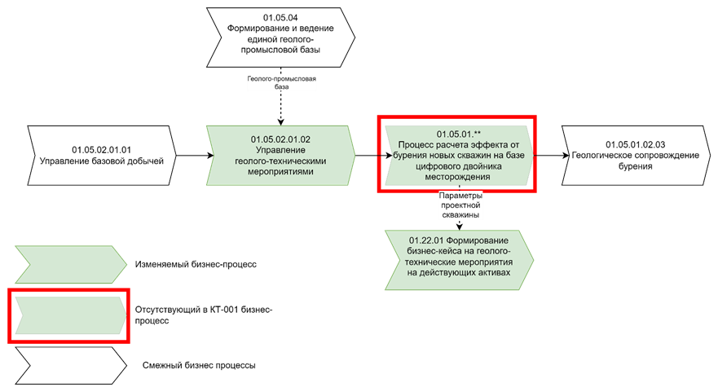
Рисунок 1 Модель сквозного процесса

4.2 Модели бизнес-процессов [Оценка] [Выбор]

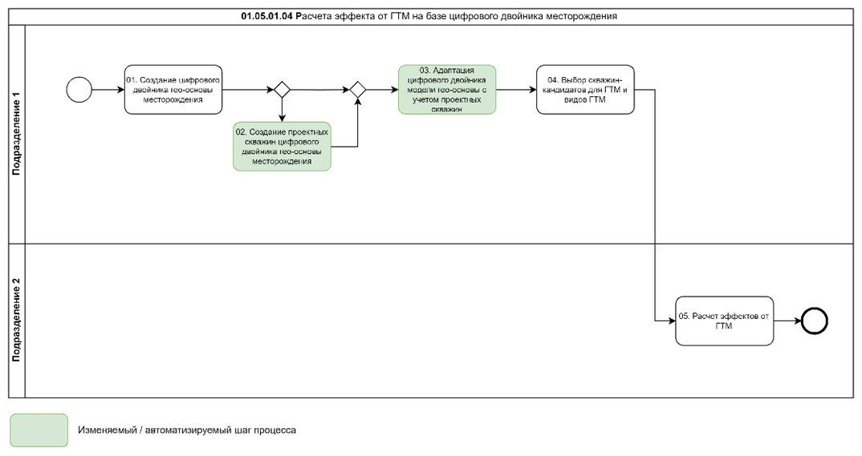
Рисунок 2 Упрощенная модель бизнес-процесса «Номер и наименование»

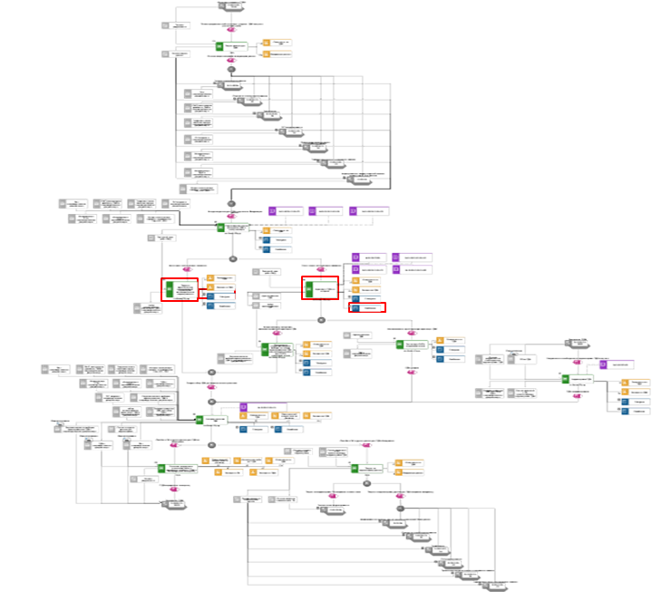
Рисунок 3 Модель целевого бизнес-процесса <Номер и наименование>

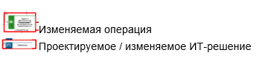

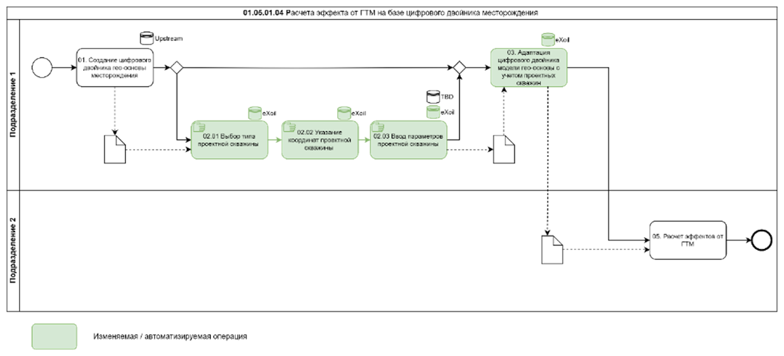
Рисунок 4 Детализированная модель бизнес-процесса «Номер и наименование»

4.3 Процесс взаимодействия бизнеса с ИТ-решением [Выбор] [Определение]

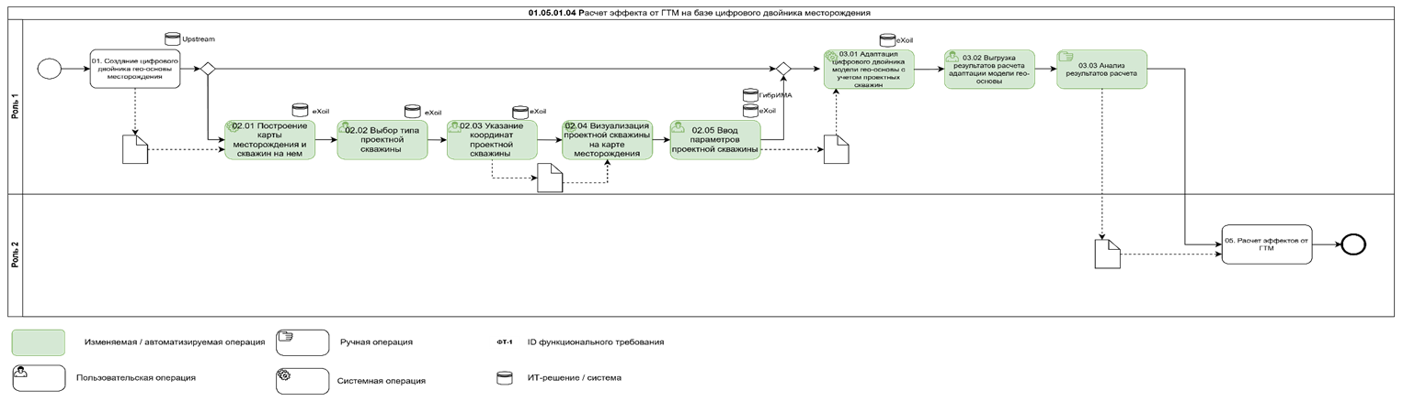
Рисунок 5 Процесс взаимодействия бизнеса с ИТ-решением (пример)

5. Сущности ИТ-решения
Таблица 17 Реестр диаграмм для раздела 5 «Сущности ИТ-решения»
№ | Вид диаграммы | Описание диаграммы | № рисунка | Статус | Код ЖЦ ИТ-решения
<Порядковый №> | <Выбор из:  · Диаграмма «Сущность-связь»  · Диаграмма состояний  · КМД  · ЛМД | <Краткая аннотация диаграммы> |  | <Указываются изменения в диаграмме по отношению к предыдущей> | <Код соответствующего этапа ЖЦ см. «Жизненный цикл ИТ-решения»:
<1> | <Диаграмма «Сущность-связь»> | <Приведена диаграмма сущностей для процесса оформления онлайн заказа> | <Рисунок 6 – изменен, перенесен в Приложение 5> | <Создана + версия ЕДТ > | <Проект-1>
<2> | <Диаграмма «Сущность-связь»> | <Приведена диаграмма сущностей для процесса оформления онлайн заказа> | <Рисунок 96 – актуальная версия> | <Изменена + версия ЕДТ > | <Проект-2>
<3> | <Диаграмма состояний> | <Приведена диаграмма состояний для бизнес-сущности Заказ> | <Рисунок 7 – актуальная версия> | <Изменена + версия ЕДТ > | <Проект-2>
<4> | <Диаграмма состояний> | <Статусная модель для бизнес-сущности, которая была перенесена в другое ИТ-решение> | <Рисунок 8> | <Архивная + версия ЕДТ > | <Проект-2>

5.1 Глоссарий сущностей [Оценка] [Выбор]
Таблица 18 Глоссарий сущностей
Сущность | Описание | Бизнес-атрибуты сущности (опционально) | Владелец информации | Данные составляющие коммерческую тайну Компании (КТ-040) | Являются ПДн
<Наименование сущности совпадает с диаграммой «Сущность-связь»> | <Описание сущности> | <Атрибуты сущности, важные с точки зрения бизнеса> | <Подразделение или отдел> | <<Да + пункт КТ-040/Нет>  Решение об отнесении информации к Коммерческой тайне принимается владельцем информации> | <Да/Нет>
<ПРИМЕР>  <Заказ> | <Предложение покупателя поставить, продать ему товар определенного вида и качества> | <Дата заказа  Наименование товара  Количество товара)> | <Отдел продаж> | <Нет> | <Нет>

5.2 Диаграмма «Сущность – связь» [Выбор]

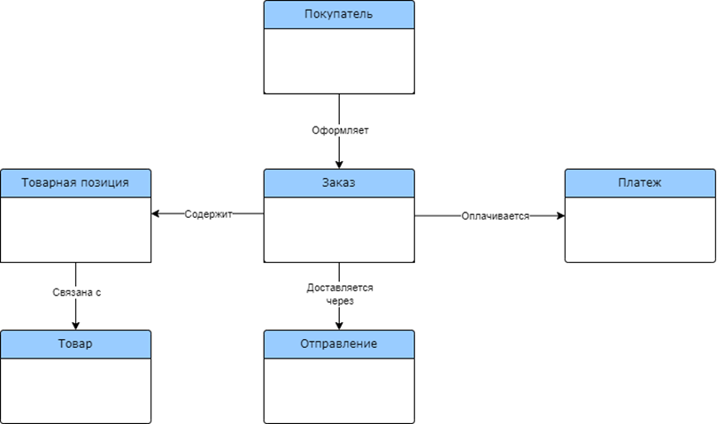
Рисунок 6 Возможный вариант визуализации диаграммы «Сущность - связь»

5.3 Диаграммы состояний для бизнес-сущностей [Выбор]

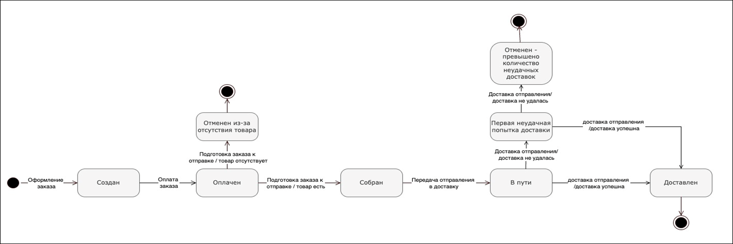
Рисунок 7 Пример диаграммы состояний для бизнес-сущности "Заказ"

Таблица 19 Триггеры и условия изменения состояний
Сущность | Исходное состояние | Конечное состояние | Триггер | Условие
<Наименование сущности из таблицы «Глоссарий сущностей»> | <Исходное состояние сущности> | <Конечное состояние сущности> | <Номер и название операции БП / процесса взаимодействия бизнеса с ИТ-решением, в рамках которой происходит смена состояния> | <Условие, при котором происходит переход в указанное конечное состояние>
<ПРИМЕР>  <Заказ> | <Оплачен> | <Собран> | <04. Подготовка заказа к отправке> | <Товар есть в наличии>

6. Функциональные требования [Выбор] [Определение]
Таблица 20 Функциональные требования
Код | Наименование | Описание |  | Критичность | Приоритет реализации | Код ЖЦ ИТ-решения | Статус для этапов ЖЦ ИТ-решения
<Код и наименование бизнес-функциональности>
<Код с префиксом ФТ-номер функции - номер требования> | <Краткое наименование требования> | <Требование, сформулированное по шаблону:  ▪ [Субъект] [Должен] [Действие] [Объект] [Ограничение (если есть)] [Условие (если есть)]  ИЛИ  ▪ [Условие (если есть)] [Субъект] [Должен] [Действие] [Объект] [Ограничение (если есть)]  Если описывается требование к формированию какого-либо отчета, то необходимо указать его формат и правила заполнения согласно Приложении 2 «Формат выходных отчетов> |  | <Указывается одно из значений:  · Отсекающий критерий  · Критичное требование  · Рабочее требование> | <Указывается приоритет реализации или итерация (для гибкого метода реализации)> | <Код соответствующего этапа ЖЦ см. «Жизненный цикл ИТ-решения»> | <Выбирается одно из значений:  · Новое  · Изменено  · Исключено>
<17152-БФ-1 Формирование реестра проектной документации по объекту капитального строительства>
<ФТ-1.1> | <Отображение списка версий> |  | <ИТ-решение должно отображать список версий инженерной документации для выбранного объекта, включая дату, автора и описание изменений.> | <Рабочее требование> | <1> | <Проект-1> | <Новое>
<17152-БФ-1 Формирование реестра проектной документации по объекту капитального строительства>
<ФТ-1.1> | <Отображение списка версий> |  | <ИТ-решение должно отображать список версий инженерной документации для выбранного объекта, включая дату, автора и описание изменений> | <Рабочее требование> | <1> | <КЦП-1> | <Исключено>
<ФТ-1.1> | <Отображение списка версий> |  | <ИТ-решение должно отображать список версий инженерной документации для выбранного объекта, включая дату, автора, описание изменений и номер устройства, с которого было сделано изменение> | <Рабочее требование> | <1> | <КЦП-1> | <Изменено>

7. Требования к информационному обмену [Выбор] [Определение]
Таблица 21 Требования к информационному обмену
Код | Передаваемая информация (что передается) | Источник информации (кто передает) | Получатель информации (кому передается) | Когда происходит передача  (при наличии информации у ЗС) | Наличие передачи/ приема ПДн | Вышестоящие требования | Связанные требования | Код ЖЦ ИТ-решения | Статус для этапов ЖЦ ИТ-решения
<Код с префиксом «ТИ»> | <Укажите сущность из диаграммы «Сущность-связь» и дополнительную информацию (атрибуты), если есть> | <Наименование ИТ-решения/системы, передающей информацию> | <Наименование ИТ-решения/системы, получающую информацию> | <Когда должна передаваться информация  · по расписанию  · по запросу  · по событию> | <Наличие ПДн в информации (да/нет) Если указано «да», то приводится состав передаваемых ПДн и категория субъекта ПДн: сотрудник / не сотрудник ГК ГПН> | <Код вышестоящей НФХ (если она добавляется или изменяется) или ТЗС> | <Код связанного ФТ, НФТ, ТИ> | <Код соответствующего этапа ЖЦ см. «Жизненный цикл ИТ-решения»> | Выбирается одно из значений:  · Новое  · Изменено  · Исключено
<ТИ-1> | <ПРИМЕР>  <Замечания по проектной документации> | <Система Федерального агентства по техническому регулированию и метрологии> | <ИТ-решение проекта> | <По расписанию, раз в сутки в 18-00 мск> | <Нет> | <ТЗС-12> | <ФТ-1.1> | <Проект-1> | <Новое>

8. Нефункциональные требования [Выбор] [Определение]
Таблица 22 Описание итераций
№ | Наименование | Описание
<Порядковый №> | <Наименование или номер итерации (релиза, инкремента)> | <Описание содержания и/или назначения итерации>
<Пример  1> | <Прототип> | <Разработка начальной версии для визуализации концепции>
<2> | <MVP> | <Версия продукта для тестирования он-лайн-загрузки проектной документации и версионирования>
<3> | <1> | <Доработка MVP и выход в ОПЭ, проработка интеграций с СИД>

8.1 Интерфейс ИТ-решения [Выбор] [Определение]
Таблица 23 Требования к UI/UX
Код | Наименование | Описание | Вышестоящие требования | Связанные требования | Итерация | Код ЖЦ ИТ-решения | Статус для этапов ЖЦ ИТ-решения
<Код с префиксом «НФТ-ПИ»> | <Краткое наименование требования> | <Подробное описание требования к пользовательскому интерфейсу, навигации, визуальному оформлению и логике взаимодействия и пр.> | <Код вышестоящей НФХ (если она добавляется или изменяется) или ТЗС> | <Код связанного ФТ, НФТ, ТИ> | <Номер /наименование (при наличии итераций)> | <Код соответствующего этапа ЖЦ см. «Жизненный цикл ИТ-решения»> | <Выбирается одно из значений:  · Новое  · Изменено  · Исключено>
<НФТ-ПИ-3> | <ПРИМЕР>  <Переключение темы оформления> | <ИТ-решение должно поддерживать переключение темы оформления «темная» / «светлая» по команде пользователя> | <ТЗС-25> | <ФТ-3.1> | <1> | <КЦП-1> | <Исключено>
<НФТ-ПИ-3> | <ПРИМЕР>  <Переключение темы оформления> | <ИТ-решение должно поддерживать переключение темы оформления «темная» / «светлая»/«пользовательская» по команде пользователя> | <ТЗС-25> | <ФТ-3.1> | <1> | <КЦП-1> | <Изменено>
<НФТ-ПИ-4> | <Заполнение поля «Введите первый вопрос для оценки»> | <ИТ-решение должно позволять вводить текст в поле с учетом следующих требований:  Наименование поля: Введите первый вопрос для оценки  Подсказка к полю (при наведении на символ «i»): «Максимальное количество символов с пробелами — 512»  Валидация заполнения:  · Количество символов: минимум — 2, максимум — 512 с учётом пробелов.  · Необходим ввод хотя бы одного символа.  · Ввод при превышении количества символов не блокируется, выводится состояние ошибки.  · Валидация типов символов не предусматривается.  · При ошибке валидации отправка формы блокируется, выводится сообщение об ошибке.  Текст ошибки при превышении количества символов: «Превышено максимальное количество символов с пробелами — 512» (ввод и попытка отправить)  Текст ошибки при недостаточном количестве символов: «не указано минимальное количество символов — 2» (попытка отправить)> | <ТЗС-10> | <ФТ-4.2.> | <1> | <Проект-2> | <Новое>

8.2 Безопасность и защита данных [Выбор] [Определение]

8.2.1 Требования к обеспечению информационной безопасности
Таблица 24 Требования к обеспечению информационной безопасности
Код | Наименование | Описание | Итерация | Критичность | Код ЖЦ ИТ-решения | Статус для этапов ЖЦ ИТ-решения
Требования к подсистемам безопасности
<В данной группе на этапе Выбор специалист ИБ задает требования к наличию подсистем безопасности, актуальным для проекта.
На этапе Определение специалист ИБ задает детальные требования к выбранным подсистемам.
Для детальных требований используются Коды с тем же префиксом и добавочными суффиксами, начинающимися с «1» (например, для родительского НФТ-ИБ-1 детальные имеют вид НФТ-ИБ-1.1, НФТ-ИБ -1.2).>
Для всех требований в этой группе критичность устанавливается на уровне «Отсекающий критерий».>
<Код с префиксом НФТ-ИБ-> | <Краткое наименование требования> | <Подробное описание требования> | <Номер /наименование (при наличии итераций)> | <Выбор критерия:  · Отсекающий  · Критичный> | <Код соответствующего этапа ЖЦ см. «Жизненный цикл ИТ-решения»> | <Выбирается одно из значений:  · Новое  · Изменено  · Исключено>
<НФТ-ИБ-1> | <ПРИМЕР>  <Подсистема идентификации и аутентификации> | <ИТ-решение должно включать подсистему идентификации и аутентификации> |  | <Отсекающий> | <Проект-1> | <Новое>
Требования ИБ к компонентам ИУС ПХД
<В данной группе описываются детальные требования к компонентам системы во взаимосвязи с утвержденной архитектурой ИТ-решения.
Необходимо учитывать требования ИБ, размещенные в базе знаний>>
Необходимо учитывать актуальную утвержденную версию КТ-233.
Для каждого компонента необходимо указать ссылки на страницы с требованиями, актуальными на момент формирования документа с требованиями ИБ>
<Код с префиксом НФТ-ИБ-> | <Краткое наименование требования> | <Подробное описание требования> | <Номер /наименование (при наличии итераций)> | <Выбор критерия:  · Отсекающий  · Критичный> | <Код соответствующего этапа ЖЦ см. «Жизненный цикл ИТ-решения»> | <Выбирается одно из значений:  · Новое  · Изменено  · Исключено>
Требования к безопасности мобильных решений
<В данной группе описываются детальные требования к мобильным решениям во взаимосвязи с утвержденной архитектурой ИТ-решения.
Необходимо учитывать требования ИБ, размещенные в базе знаний>
<Код с префиксом НФТ-ИБ-> | <Краткое наименование требования> | <Подробное описание требования> | <Номер /наименование (при наличии итераций)> | <Выбор критерия:  · Отсекающий  · Критичный> | <Код соответствующего этапа ЖЦ см. «Жизненный цикл ИТ-решения»> | <Выбирается одно из значений:  · Новое  · Изменено  · Исключено>
Другой тип требований по обеспечению информационной безопасности в зависимости от специфики проекта
<Код с префиксом НФТ-ИБ-> | <Краткое наименование требования> | <Подробное описание требования> | <Номер /наименование (при наличии итераций)> | <Выбор критерия:  · Отсекающий  · Критичный> | <Код соответствующего этапа ЖЦ см. «Жизненный цикл ИТ-решения»> | <Выбирается одно из значений:  · Новое  · Изменено  · Исключено>

8.3 Атрибуты качества [Выбор] [Определение]
Таблица 26 Атрибуты качества
Код | Наименование | Описание | Вышестоящие требования | Связанные требование | Критичность | Итерация | Код ЖЦ ИТ-решения | Статус для этапов ЖЦ ИТ-решения
Требования к производительности
<Описание требований приводится в терминах количества одновременно работающих пользователей, обслуживаемых транзакций, времени реакции и продолжительности вычислений в зависимости от нагрузки, а также скорости и пропускной способности каналов связи. Если параметры нагрузки не указаны, то подразумевается типовая нагрузка, указанная в разделе Единого документа требований к ИТ-решению Предполагаемая нагрузка на систему >
<Код с префиксом «НФТ-Пр»> | <Краткая формулировка наименования / сути атрибута> | <Развернутая формулировка. Рекомендуемый шаблон: [Система/Компонент] [Должен] [Критерий качества] [Метрика/Ограничение] [Условие (если есть)]> | <Код вышестоящей НФХ (если она добавляется или изменяется) или ТЗС> | <Код связанного ФТ, НФТ, ТИ> | <Выбор критерия:  · Отсекающий  · Критичный  · Важный  · Прочее> | <Номер / наименование (при наличии итераций)> | <Код соответствующего этапа ЖЦ см. «Жизненный цикл ИТ-решения»> | <Выбирается одно из значений:  · Новое  · Изменено  · Исключено>
<НФТ-Пр-2> | <ПРИМЕР>  <Общее количество пользователей> | <ИТ-решение должно обеспечивать одновременную работу 25 пользователей.> | <ТЗС-1> | <ФТ-3.1> | <Важный> | <1> | <Проект-1> | <Новое>
Требования к масштабируемости
<Описание требований формулируется к расширению системы (увеличение количества пользователей, количества объемов данных на период от года до пяти>
<Код с префиксом «НФТ-Мсш»> | <Краткая формулировка наименования / сути атрибута> | <Развернутая формулировка, соответствующая шаблону: [Система/Компонент] [Должен] [Критерий качества] [Метрика/Ограничение] [Условие (если есть)]> | <Код вышестоящей НФХ (если она добавляется или изменяется) или ТЗС> | < Код связанного ФТ, НФТ, ТИ> | <Выбор критерия:  · Отсекающий  · Критичный  · Важный  · Прочее> | <Номер / наименование (при наличии итераций)> | <Код соответствующего этапа ЖЦ см. «Жизненный цикл ИТ-решения»> | <Выбирается одно из значений:  · Новое  · Изменено  · Исключено>
<НФТ-Мсш-1> | <ПРИМЕР>  <Масштабируемость при увеличении количества пользователей> | <ИТ-решение должно обеспечивать возможность горизонтального и вертикального масштабирования вычислительных ресурсов при увеличении ожидаемой нагрузки до 150 пользователей, при этом значения времени отклика интерфейса не должны увеличиваться.> | <ТЗС-2> | <ФТ-4.1> | <Важный> | <1> | <Проект-1> | <Новое>
Требования к доступности и надежности
<Описание требований формулируется к времени непрерывной работы ИТ-решения и к возможностям сохранять работоспособность и обеспечивать восстановление. Определяются в зависимости от параметра критичности ИС (поддерживающая/важная/критичная) в соответствии с М-15.03.01-03 «Требования к ранжированию ИТАТ-продуктов по критичности показателей непрерывной деятельности»>
<При необходимости, в данной группе могут быть указаны:
· Требования к отказоустойчивости и катастрофоустойчивости, которые определяется исходя из бизнес-требований. В описании указывается необходимость применения решений по высокой доступности по следующим показателям: HA (High availability) DR (Disaster recovery), RCO (Recovery Capacity Objective);
Требования к режимам функционирования системы: требования к системе в нормальном и аварийном режимах функционирования. Определяются возможности системы в нормальном и аварийных режимах функционирования. Указываются требования, по обеспечению нормального режима функционирования, а также мероприятия по обеспечению перехода в нормальный режим.>
<Код с префиксом «НФТ-Дст»> | <Краткая формулировка наименования / сути атрибута> | <Развернутая формулировка, соответствующая шаблону: [Система/Компонент] [Должен] [Критерий качества] [Метрика/Ограничение] [Условие (если есть)]> | <Код вышестоящей НФХ (если она добавляется или изменяется) или ТЗС> | < Код связанного ФТ, НФТ, ТИ> | <Выбор критерия:  · Отсекающий  · Критичный  · Важный  · Прочее> | <Номер / наименование (при наличии итераций)> | <Код соответствующего этапа ЖЦ см. «Жизненный цикл ИТ-решения»> | Выбирается одно из значений:  · Новое  · Изменено  · Исключено>
<НФТ-Дст-1> | <ПРИМЕР>  <Базовая надежность и доступность> | <ИТ-решение должно соответствовать параметрам надежности и доступности в соответствии с уровнем критичности: важный  RTO не более 50 часов  RPO не более 25 часов  Доступность, в год не 365 дней> | <ТЗС-5> | <ФТ-5.1> | <Важный> | <1> | <Проект-1> | <Новое>
Требования к совместимости
<Описание требований формулируется к совместимости между предыдущими версиями системы, перечнем версий внешних систем и разрабатываемой информационной системой>
<Код с префиксом «НФТ-Свм»> | <Краткая формулировка наименования / сути атрибута> | <Развернутая формулировка, соответствующая шаблону: [Система/Компонент] [Должен] [Критерий качества] [Метрика/Ограничение] [Условие (если есть)]> | <Код вышестоящей НФХ (если она добавляется или изменяется) или ТЗС> | <Код связанного ФТ, НФТ, ТИ> | <Выбор критерия:  · Отсекающий  · Критичный  · Важный  · Прочее> | <Номер / наименование (при наличии итераций)> | <Код соответствующего этапа ЖЦ см. «Жизненный цикл ИТ-решения»> | <Выбирается одно из значений:  · Новое  · Изменено  · Исключено>
<НФТ-Свм-1> | <Совместимость с оборудованием> | <Все поставляемое программное обеспечение (ПО) должно быть совместимо с поставляемым оборудованием в части поддерживаемых операционных систем, драйверов, версий прошивок и интерфейсов взаимодействия.> | <БТ-2> | <ФТ-5.1> | <Важный> | <1> | <Проект-1> | <Новое>
<Другой тип атрибута качества ИТ-решения в зависимости от специфики проекта>
<Код с префиксом «НФТ-xxx > | <Краткая формулировка наименования / сути атрибута> | <Подробное описание требования> | <Код вышестоящей НФХ (если она добавляется или изменяется) или ТЗС> | <Код связанного ФТ, НФТ, ТИ> | <Выбор критерия:  · Отсекающий  · Критичный  · Важный  · Прочее> | <Номер / наименование (при наличии итераций)> | <Код соответствующего этапа ЖЦ см. «Жизненный цикл ИТ-решения»> | <Выбирается одно из значений:  · Новое  · Изменено  · Исключено>

9. Приложения

ПРИЛОЖЕНИЕ 1. КМД/ЛМД/ФМД

ПРИЛОЖЕНИЕ 2. Формат USE CASE
Пользовательские сценарии
<Приложение не используется для заполнения, возможно к удалению. В нижеприведенном формате может быть описан процесс взаимодействия пользователей с ИТ-решением в разделе 4.3.
Пользовательские сценарии описывают взаимодействие пользователей (акторов) с ИТ-решением для достижения конкретных целей. Если актором является сервис, то описывается взаимодействие сервисов>
Описание пользовательского сценария (use-case)
Может быть описано несколько use-case, при соблюдении следующих условий:
- Каждый use-case описан в отдельной таблице
- Use-case относятся к одному и тому же требованию (ссылка на которое закреплена в п.1)
- Изменения должны быть выпущены в рамках одного релиза (если затронуты несколько релизов, необходимо разделить описание на несколько связанных use-case
Участники (функциональные роли) | Здесь указываются пользователи, описанного ниже сценария  Пользователь системы = П  Сервис = С
Предусловия | Здесь описываются условия, которые должны быть истинными, до начала выполнения сценария  Пользователь должен быть авторизован.  Пользователь применил фильтры и группировку в списке SKU на вкладке "Цены" в блоке "Отчёты".
Базовый сценарий | Здесь описывается основная последовательность шагов, которая приводит у успешному выполнению сценария, включая действия пользователя и реакцию Ит-решения на них  - П открывает вкладку "Цены".  - П переходит в блок "Отчёты".  - П видит список ранее сохранённых конфигураций списка SKU (если были сохранены у пользователя).  - П видит настройку отображения для списка SKU.  - П выбирает атрибуты ассортимента для отображения.  - П выбирает атрибуты, по которым будет произведена группировка списка.  - П вводит наименование конфигурации для сохранения.  - П нажимает "Сохранить".  - С проверяет введенные данные и в случае их корректности сохраняет конфигурацию в справочнике  - П видит только что сохранённую конфигурацию в списке с введённым им наименованием.
Исключительный сценарий 1 – <краткое описание исключения> | Здесь описываются все отклонения от базового сценария (может быть несколько сценариев)  - П открывает вкладку "Цены".  - П переходит в блок "Отчёты".  - П видит список ранее сохранённых конфигураций списка SKU (если были сохранены у пользователя).  - П видит настройку отображения для списка SKU.  - П выбирает атрибуты ассортимента для отображения.  - П выбирает атрибуты, по которым будет произведена группировка списка.  - П нажимает "Сохранить".  - П видит уведомление: "Введите наименование конфигурации."
Постусловие | Здесь описываются условия, которые должны быть истинными, после завершения сценария.  Если при выполнении исключительного сценария постусловия отличаются от базового сценария - необходимо указать все варианты постусловий, с привязкой к вариантам прохождения сценария, который приводит к этим постусловиям.  П переходит в блок "Отчёты" и видит список сохраненных конфигураций (если для него предоставлены права на просмотр списка конфигураций)

